Wypadanie włosów - zapobiegnij temu procesowi w Katowicach
Mawiają, że "starość nie radość" jednak czy nie zgodzicie się z nami, że nie raz życie zaczyna się po 50-tce? Warto więc zadbać o nasz promienny wygląd również w latach dojrzałości. Jednym z największych wyzwań z jakimi muszą się zmagać panowie jest <strong>wypadanie włosów</strong>. Nasza klinika w <strong>Katowicach</strong> może temu zaradzić.

Wypadanie włosów jest procesem naturalnym. Czy wiedzieliście, że każdy z nas traci dziennie prawie 100 włosów? Jest to zupełnie normalne. Gorzej jeśli zauważymy, że włosy stają się coraz cieńsze, a naszą skórę głowy będzie coraz bardziej widać to znak, że rozpoczyna się proces łysienia. W większości wypadków dotyka ten problem mężczyzn.

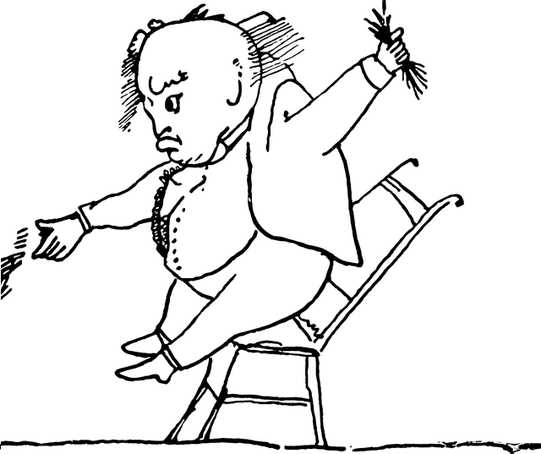
Wypadanie włosów - przyczyny
Oczywiście przyczyn wypadania włosów może być wiele. Pomijając te związane z poważnymi chorobami to przyczyną mogą być geny, hormony, ciąża, stresujący tryb życia. Duże znaczenie ma również pora roku. Wiosna i jesień to pory roku najczęściej sprzyjające temu zjawisku.

Wypadanie włosów - klinika leczenia łysienia w Katowicach
Wypadanie włosów nie musi jednak oznaczać tego, że utracisz swoją atrakcyjność. Można temu zapobiec. W Katowicach, w klinice medycyny estetycznej Zakrzewscy można poddać się leczeniu, które skutecznie odpędzi ciemne chmury znad Twojej urody. Zajrzyj na stronę: Wypadanie włosów Katowice

